Deutschsprachiger Wettbewerb 2008/2009
Mathematik
Runde 2

Jahrgang 1
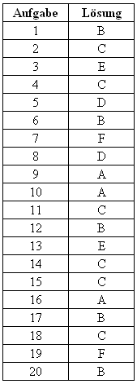
Jahrgang 2
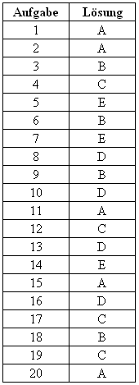
Jahrgang 3
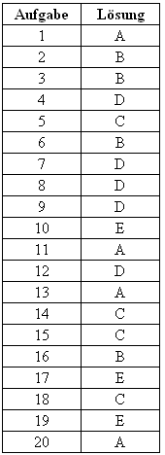
Jahrgang 4
